التصدي للتغير المناخي

جدول المحتويات  نظرة عامة ...................................................................... ….  التحديات ...............................................................................................  المبادرات .............................................................................................  الخطة الوطنية للتغير المناخي لدولة الإمارات .............................................  الأجندة الخضراء لدولة الإمارات 2015-2030 .................................  احتجاز الكربون وتخزينه ..........................................................  الأثر .....................................................................................  الخلاصة .......................................................................................... | 2  2  3  3  4  5  6  7

نظرة عامة
إن التغير في أنماط الطقس، وارتفاع منسوب مياه البحر، والظروف الجوية القاسية، وزيادة انبعاثات الغازات الدفيئة تشير جميعها بأن التغير المناخي يعتبر عاملًا خطيرًا مؤثرا على العالم. يشجع الهدف رقم 13 من أهداف التنمية المستدامة للأمم المتحدة، الدول في جميع أنحاء العالم على اتخاذ إجراءات طموحة وعاجلة، وتبني حلول مرنة ومستدامة بكلفة فعالة للتصدي لآثار التغير المناخي.
في سعيها لتحقيق أهداف التنمية المستدامة، قامت دولة الإمارات بعدة تدابير للتصدي للتغير المناخي وتقليل تبعاته، وأنشأت كذلك مجلس الإمارات للتغير المناخي والبيئة الذي يُعنى بإعداد سياسات واستراتيجيات واطلاق مبادرات فعالة للتصدي لهذا التحدي، كما قامت أيضاً بإعادة تسمية وزارة البيئة والمياه إلى وزارة التغير المناخي والبيئة، مما يبرز أهمية التغير المناخي في الأجندة الوطنية لدولة الإمارات.
"هدفنا واضح... وهو بناء اقتصاد يحافظ على البيئة، وبيئة تدعم نمو الاقتصاد".
صاحب السمو الشيخ محمد بن راشد آل مكتوم نائب رئيس الدولة رئيس مجلس الوزراء حاكم دبي، رعاه الله

المصدر: الخطة الوطنية للتغير المناخي 2017-2050

التحديات
تُصنف دولة الإمارات العربية المتحدة من بين الدول الأكثر عرضة للتأثيرات المحتملة لتغير المناخ في العالم، وسيترتب على هذا:
- ارتفاع أكثر في درجات الحرارة
- قلة هطول الأمطار
- الجفاف
- ارتفاع مستويات مياه البحر
- المزيد من العواصف
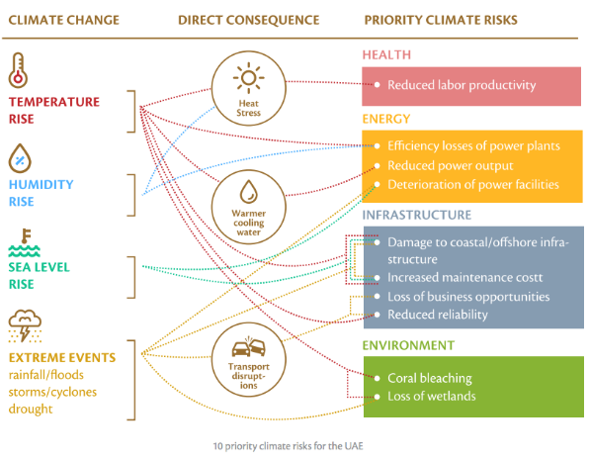
المصدر: وزارة التغير المناخي والبيئة

المبادرات
تعمل دولة الإمارات على مكافحة التغير المناخ لأنها تدرك مخاطر هذه الظاهرة، والمسئولية المحلية والعالمية التي على عاتقها، ومن أبرز مبادراتها في هذا المجال:

الخطة الوطنية للتغير المناخي لدولة الإمارات
أطلقت دولة الإمارات الخطة الوطنية للتغير المناخي لدولة الإمارات العربية المتحدة 2017-2050 التي تمثل خارطة طريق لدعم الأنشطة والمبادرات الوطنية الرامية إلى مواجهة التحديات المناخية من خلال الحد من تداعيات تغير المناخ، وتعزيز تدابير وإجراءات التكيف معها ضمن إطار زمني يمتد حتى عام 2050. تسعى الدولة من خلال خطتها الوطنية إلى تعزيز دورها الريادي في الجهود العالمية للتصدي لتغير المناخ، وتأكيد القدرة على الجمع في آن واحد بين معالجة التحديات ومواصلة التنمية الاقتصادية.
- تتناول الخطة الوطنية للتغير المناخي في دولة الإمارات في قسم منها الخلفية والمبادئ التي بنيت عليها الخطة الوطنية للتغير المناخي والتي تهدف إلى تحويل الأثر السلبي لظاهرة التغير المناخي إلى فرص تنموية، ما يلي بعض من هذه الخطوات:
- إقرار اتفاق باريس التابع لاتفاقية الأمم المتحدة الإطارية بشأن التغير المناخي (UNFCC) في باريس عام 2015.وقعت دولة الإمارات على هذه الاتفاقية عام 2016.
ستحكم اتفاقية باريس العمل المناخي اعتبارًا من عام 2020 وما يليه، والذي يتضمن هدفا طموحا لكل من الدول المتقدمة والنامية للحفاظ على زيادة درجة الحرارة العالمية إلى أقل من درجتين مئويتين مقارنة بمستويات ما قبل عصر الصناعة (المستويات الأساسية التي تم تسجيلها قبل الثورة الصناعية حوالي عام 1750).
  - إطلاق إعلان دبي للتمويل المستدام.
تم إطلاق إعلان دبي للتمويل المستدام خلال اجتماع الطاولة المستديرة 14 لمبادرة التمويل لبرنامج الأمم المتحدة للبيئة UNEP-FI، والذي عقد في دبي في أكتوبر 2016، بهدف إبراز جهود دولة الإمارات في مجال الاستدامة والتزامها بدعم تحول الدولة نحو اقتصاد أخضر ومستدام من خلال إقامة شراكات استراتيجية مع مؤسسات التمويل الهادفة لإحداث تغيير جذري، ومساعدة المنظمات التي تساهم بنشاط في إيجاد حلول مبتكرة لمكافحة آثار التغير المناخي.
  - إصدار وثائق معنية بسياسة دولة الإمارات وخططها للحفاظ على البيئة والتصدي للتغير المناخي، مثل:
- استراتيجية الإمارات للطاقة 2050
- الاستراتيجية الوطنية للتنوع البيولوجي وخطة العمل
- الرؤية الاقتصادية 2030 لإمارة أبو ظبي
- الرؤية البيئية لإمارة أبوظبي 2030
- استراتيجية دبي المتكاملة للطاقة 2030
- استراتيجية دبي للحد من الكربون 2021
- بيان سياسة بلدية دبي للتغير المناخي.

تعتبر الخطة الوطنية للتغير المناخي إطارًا مكملاً للإجراءات المعنية بالتصدي للتغير المناخي بشكل استباقي.

برامج الأجندة الخضراء لدولة الإمارات 2015-2030
تم تنفيذ عدد من البرامج التي تدعم النمو الأخضر تحت عنوان الأجندة الخضراء لدولة الإمارات 2015-2030 بهدف:
- خلق اقتصاد المعرفة التنافسية
- تحسين التنمية الاجتماعية وظروف الحياة
- خلق بيئة مستدامة تقدر الموارد الطبيعية
- توليد الطاقة النظيفة
- التأكد من استخدام الموارد بشكل مستدام

المعهد العالمي للنمو الأخضر
عقد المعهد العالمي للنمو الأخضر (GGGI) شراكة مع دولة الإمارات لإنشاء الأجندة الخضراء 2015-2030، والذي ساهم مع حكومة دولة الإمارات على ترتيب أولوية الإجراءات التي تعزز القدرة المؤسساتية للتصدي للتغير المناخي وتخفيض نسبة الانبعاثات. ويقدر إجمالي انبعاثات الغازات الدفيئة (GHG) في الدولة بــ 74.4 طن متري من غاز مكافئ ثنائي أوكسيد الكربون (MTC02) في عام 1994، مقارنة بـ 201.6 (MTC02) في عام 2015.
تهدف الحكومة قريبًا إلى تطوير مسارات أوضح لخفض انبعاثات الغازات الدفيئة (GHG)، ووضع منهجية واحدة للقياس وإعداد التقارير، وسيتم تعزيز رصد الانبعاثات بشكل أفضل، وتعزيز قدرة دولة الإمارات على التكيف مع التغيرات المناخية. تدرج بالصورة الواردة أدناه الخطط الاستراتيجية لخفض انبعاثات الغازات الدفيئة (GHG):
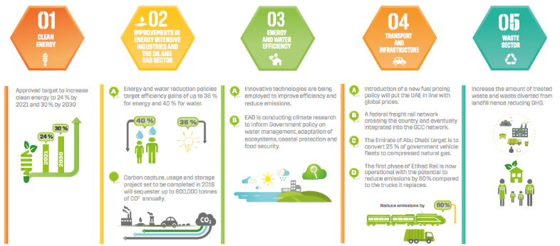
المصدر: تقرير حالة البيئة لإمارة أبوظبي لعام 2017

احتجاز وتخزين ثاني أكسيد الكربون
تُعرف The Carbon Capture & Storage Association (CCSA) التقاط الكربون وتخزينه (CCS) بأنه تقنية احتجاز 90% من انبعاثات ثاني أكسيد الكربون (CO2) الناتجة عن استخدام الوقود الأحفوري في توليد الطاقة الكهربائية، والعمليات الصناعية مما يمنع تسرب ثاني أكسيد الكربون إلى الغلاف الجوي.
وإدراكًا منها للأهمية المتنامية لتقنية احتجاز الكربون وتخزينه، استعرضت دولة الإمارات الحلول التجارية لالتقاط الكربون وتخزينه من أجل الحد من انبعاثاته من خلال "مشروع الريادة"، وهو مشروع مشترك بين شركة بترول أبوظبي الوطنية (أدنوك)، وشركة أبوظبي لطاقة المستقبل (مصدر). يعتبر مشروع الريادة أول منشأة تجارية في العالم لاستخدام وتخزين الكربون المستخلص (CCUS) في صناعة الصلب.
كانت شركة حديد الإمارات مصدرًا لنسبة 1% من إجمالي ثاني أكسيد الكربون في دولة الإمارات، ومن خلال تنفيذ برنامج التقاط الكربون يتم فصل 800.000 طن من ثاني أكسيد الكربون سنويًا من المصنع، ويتم بحقن ثاني أكسيد الكربون الذي سبق احتجازه في حقول النفط بأبو ظبي ليحل محل الغاز الطبيعي لتعزيز استخلاص النفط حيثما يكون محتجزًا في باطن الأرض.
وقد أبرمت دولة الإمارات عدة معاهدات دولية بشأن التعاون في تخفيض انبعاثات الغازات الدفيئة، ومتابعة الاتفاقات، مثل: اتفاقية باريس، واتفاقية كيوتو التابعة لاتفاقية الأمم المتحدة الإطارية بشأن التغير المناخي (UNFCCC) لتقنية احتجاز الكربون وتخزينه.
وتعد دولة الإمارات عضوًا بالاجتماع الوزاري للطاقة النظيفة وهو منتدى رفيع المستوى يضم 23 دولة في مجال الطاقة النظيفة، وقد اختتمت الدولة برنامج استخدام الكربون المستخلص والمخزن في عام 2014، وتم استبداله بالمنتدى الريادي لفصل وتخزين الكربون الذي يعمل على تطوير وتنسيق سياسات التقاط الكربون وتخزينه في الاتصالات، والبحث، والتوزيع، والتمويل.

الأثر
من خلال المبادرات المختلفة الجاري تنفيذها، والمشاركة الفعالة لحكومة دولة الإمارات للتخفيف من آثار التغير المناخي تشير تقديرات تقرير خارطة الطاقة المتجددة 2030 إلى انتقال دولة الإمارات من 10 ميجاوات من الطاقة الشمسية الفولطا ضوئية في عام 2009 إلى ما يجاوز 60 جيجاوات بحلول عام 2032، وبالإضافة إلى ذلك ستكون هناك زيادة في الطاقة المتجددة التي يمكن أن تعوض الوقود الأحفوري كما هو مبين في الرسم البياني أدناه.
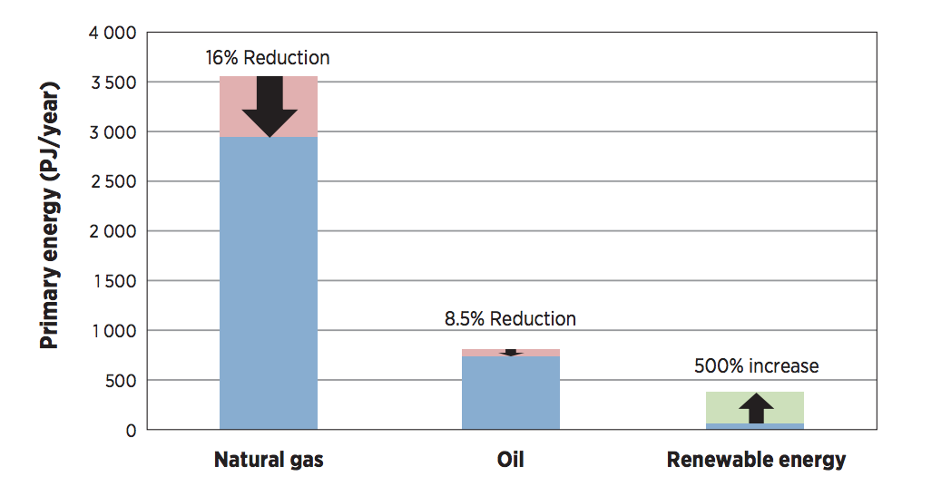
المصدر: الوكالة الدولية للطاقة المتجددة

الخلاصة
إن تحول دولة الإمارات إلى اقتصاد يتسم بالقدرة على التكيف مع التغير المناخي هو أمر في غاية الأهمية و يتلاءم مع رؤية الإمارات2021، حيث تمثل المبادرات المركزة على إجراء تقييم منهجي وعلمي للمخاطر المناخية، ومواطن الضعف المقترنة بالتطبيق الفعال للأفكار الابتكارية، نجاحًا مطلقًا لخطة المناخ، إذ أنها تؤكد على الحاجة لحماية الأشخاص، والنظام البيئي من الآثار المرتبطة بالمناخ.
وتمضي دولة الإمارات قدمًا نحو الاستثمار في القطاعات غير النفطية، والتركيز على التصدي للتغيرات المناخية وتأثيرها، وسوف يشجع نشر تدابير مبتكرة تتسم بالكفاءة في استخدام الموارد، على خلق فرص العمل في الأعمال التجارية التي تركز على الطاقة النظيفة والاستفادة من العلاقة التبادلية بين العمل المناخي، والتنويع الاقتصادي.

